$$6,78×0,01$$ | نابلس
$$56,34+3,99$$ | الناصرة
$$5+\frac{3}{10}+\frac{7}{100}$$ | جنين
$$34,5×10$$ | صفد
خمس وحدات وثلاثة وسبعون جزء من مئة | طبريا
$$8,65×11,2$$ | رام لله
$$6,78×100$$ | الرملة
$$\frac{2813}{1000}$$ | يافا
$$18,05-7,99$$ | عكا
$$28+\frac{13}{100}$$ | غزة
$$18,05+7,99$$ | طولكرم
$$53+\frac{7}{10}$$ | الخليل
$$24×0,25$$ | القدس
$$6,78÷1000$$ | حيفا
$$45,7-9,37$$ | بئر السبع
$$\frac{50}{100}$$ | بيسان
a
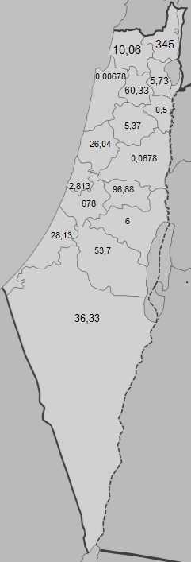
- لون بالأخضر مدينة الشهداء غزة
- لون بالأصفر القدس عاصمة فلسطين
اكتشف المدن التارخية للدولة العربية فلسطين
اكتب على الخريطة اسم كل مدينة الموافقة لكل نتيجة

a
اكتشف المدن التارخية للدولة العربية فلسطين
اكتب على الخريطة اسم كل مدينة الموافقة لكل نتيجة

$$6,78×0,01$$ | نابلس
$$56,34+3,99$$ | الناصرة
$$5+\frac{3}{10}+\frac{7}{100}$$ | جنين
$$34,5×10$$ | صفد
خمس وحدات وثلاثة وسبعون جزء من مئة | طبريا
$$8,65×11,2$$ | رام لله
$$6,78×100$$ | الرملة
$$\frac{2813}{1000}$$ | يافا
$$18,05-7,99$$ | عكا
$$28+\frac{13}{100}$$ | غزة
$$18,05+7,99$$ | طولكرم
$$53+\frac{7}{10}$$ | الخليل
$$24×0,25$$ | القدس
$$6,78÷1000$$ | حيفا
$$45,7-9,37$$ | بئر السبع
$$\frac{50}{100}$$ | بيسان

- لون بالأخضر مدينة الشهداء غزة
- لون بالأصفر القدس عاصمة فلسطين

